Pääkäyttäjän ohje

Sisällys
Pääkäyttäjän ohje 1
Sisällys 1
1. Tilaisuus -sovellus 2
2. Tilaisuuden asetukset-sovellus 3
3. Osallistujat-sovellus 3
2.1 Osallistujien hakeminen 3
2.2 Uuden ilmoittautujan lisääminen 4
4. Ilmoittautuminen-sovellus 5
5. Puolisot / Vieraat-sovellus 5
6. Lasku -sovellus 5
6.1 Laskujen hakeminen 5
7. Tiliote-sovellus 6

Tilaisuus -sovellus
Näyttää kokoukset. Oletuksena näyttää vain ne joihin ilmoittautuminen ei ole loppunut. Hakuehtoja muuttamalla ja hakemalla näkee menneet kokoukset.
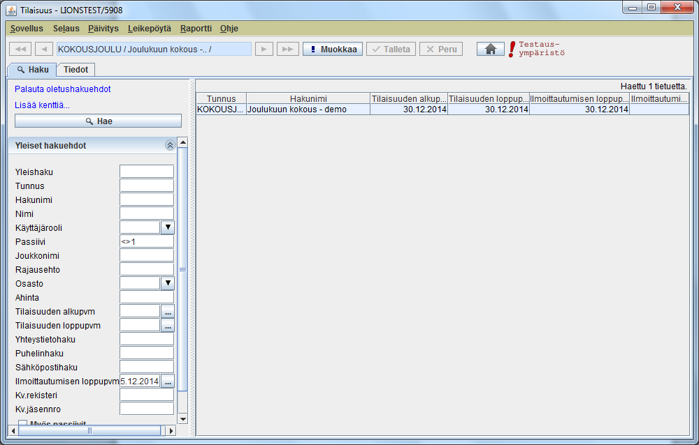
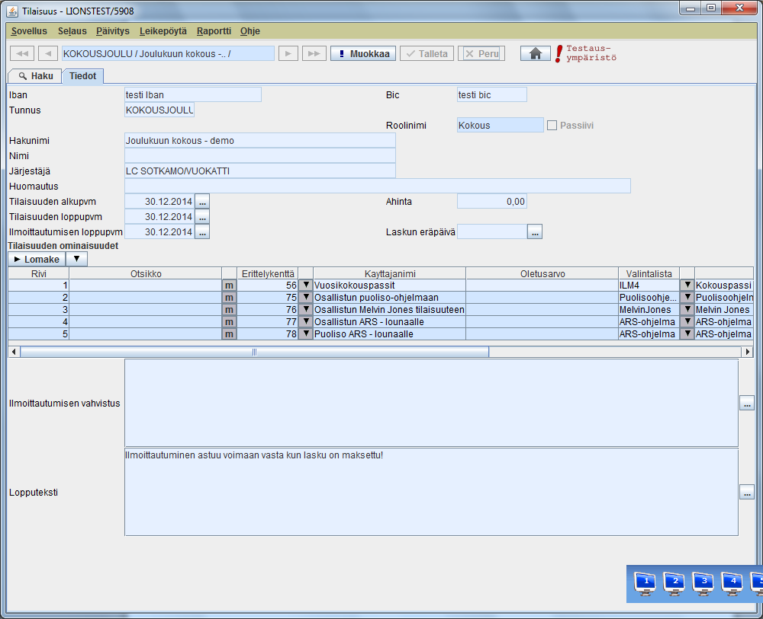
Ilmoittautumisen vahvistusteksti. Tulee laskun alle näkyviin.
Ilmoittautumisen valinnat
Tilaisuuden pvm:t
Ilmoittautumisen pvm
Muokkaus/tallennus painikkeet

Asetukset-sovellus
Tässä muokataan tilaisuuden ominaisuuksien asetuksia.
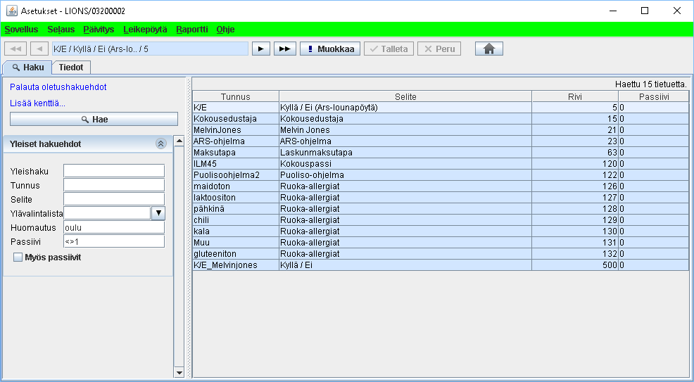

Tässä erimekki kokouspassien asetuksista. Asetuksista muutetaan tunnus, hinta, selite ja Määrä/ Alennus
, jotka vaikuttavat ilmoittautumiseen.
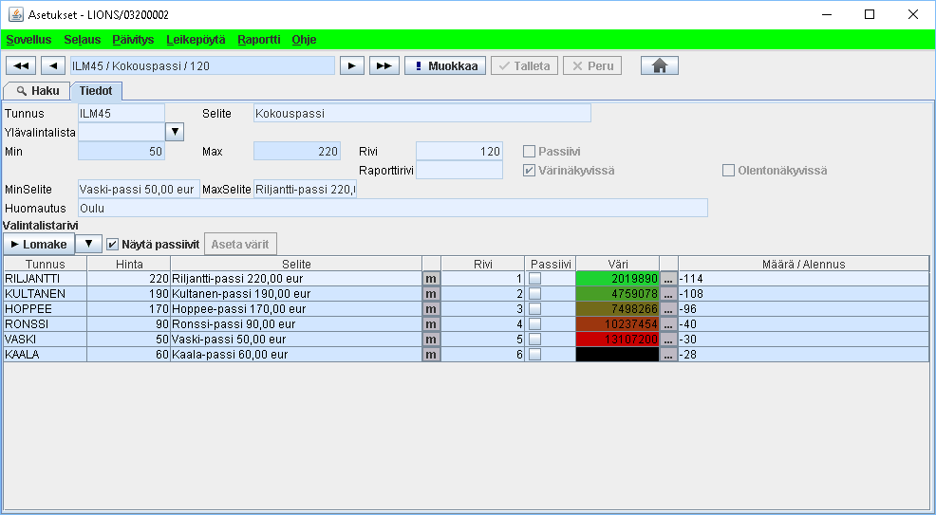
Mahdollinen valintamäärä(max) tai alennus

Osallistujat-sovellus

2.1 Osallistujien hakeminen
Näyttää osallistujat. Hakuehdoilla rajataan ilmoittautujia
- Tietyn kokouksen osallistujat
- Osallistujien perusteella
- Osallistyypin perusteella
- Piirin perusteella
- Ilmoittautumisen perusteella
- Laskun tilan perusteella
- Pääilmoittautujan nimellä
- Vuosikokouspassien perusteella
- Melvin Jones ilmoittautumisen perusteella
- Puolison ARS-lounaan perusteella
- Puoliso-ohjelman perusteella
- ARS-lounaan perusteella
- Jos käytetään kirjautumista niin voidaan kirjautumisen perusteella
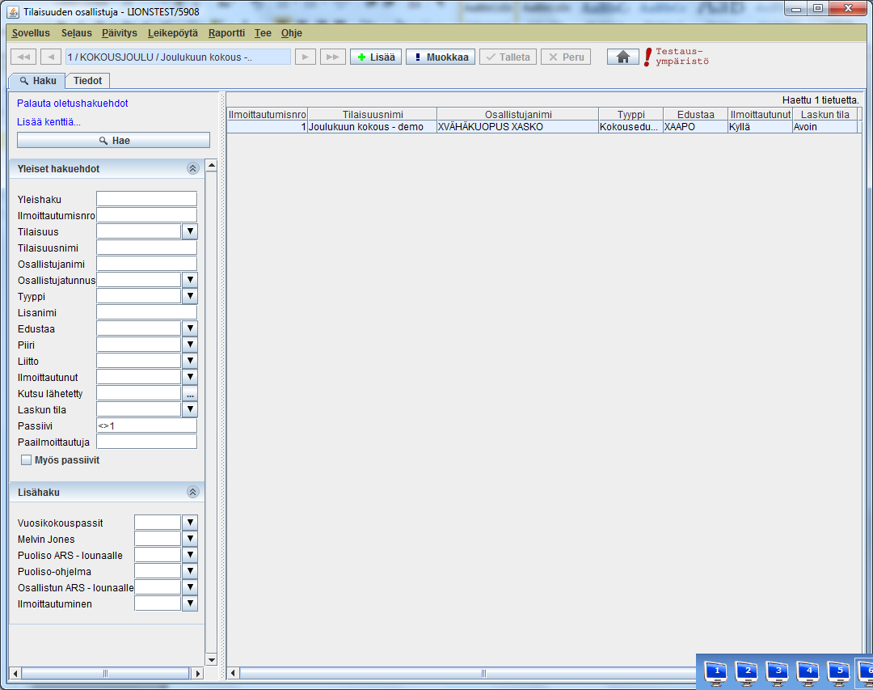
Raporttien tulostaminen
13
12
11
10
9
8
7
6
5
4
3
1
2

2.2 Uuden ilmoittautujan lisääminen

- Lisää ensin kokous johon ilmoittaudutaan.
- Lisää osallistuja. Lisää jäsen vaikka ilmoittautuja olisikin puoliso.
- Lisää osallistujan tyyppi. Jos tyyppi on muu kuin jäsenen valinnat tulee kohdan 4 lisäkentät näkyviin.
- Lisäilmoittautujan lisäkentät. Täytä vähintään nimikentät. Lisähenkilö lisätään järjestelmään näiden tietojen perusteella
- Ilmoittautumisen valinnat
- Kun kaikki luetellut kentät on täytetty lopuksi paina ’Vahvista ilmoittautuminen’. Ilmoittautuminen lisätään järjestelmään, mahdollinen lisäilmoittautuja lisätään järjestelmään sekä lasku muodostetaan.
- Laskun voi tulostaa Raportit valikosta.
- Laskua pääsee tarkastelemaan menemällä lasku sovellukseen. Laskun voi tulostaa myös täältä.
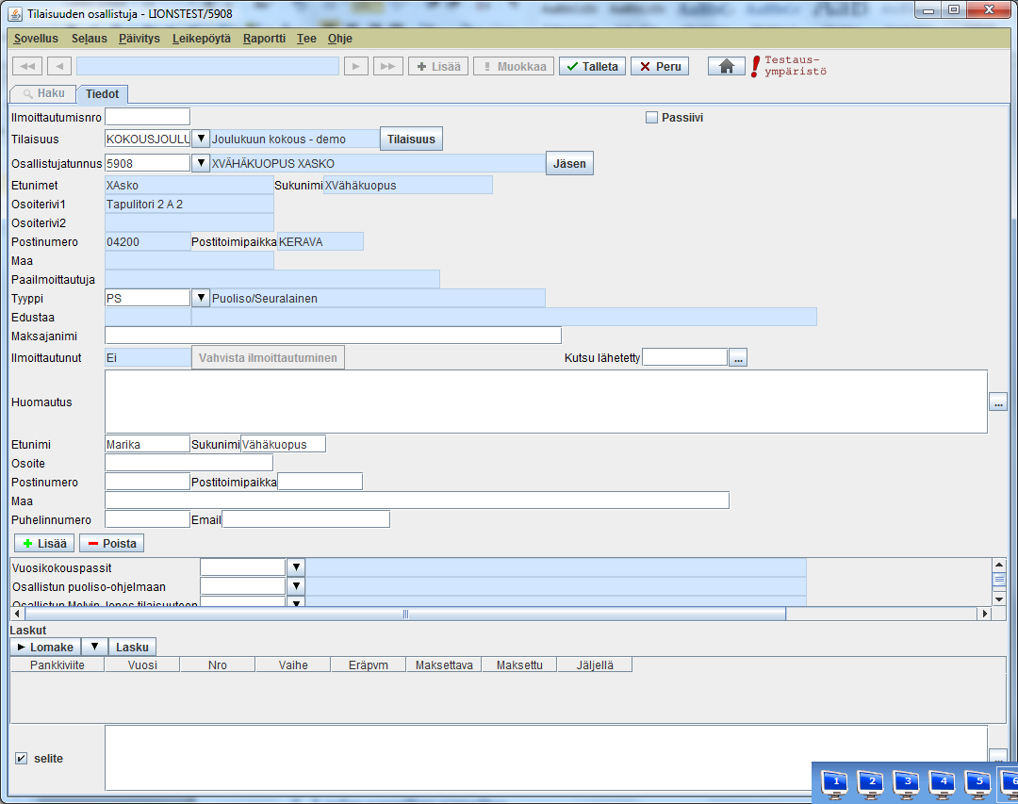
8
7
6
5
4
1
2
3

Ilmoittautuminen-sovellus

Puolisot / Vieraat-sovellus

Lasku -sovellus

Laskujen hakeminen

- Vuoden perusteella
- Laskunnron perusteella
- Laskunvaiheen perusteella: Avoin(Ei maksettu), OK(Maksettu), Peruttu(Ilmoittautuminen on peruttu)
- Laskun maksajan perusteella
- Raportit valikosta voidaan tulosta lasku. Samoin myös tehdä laskulistan laskuista.

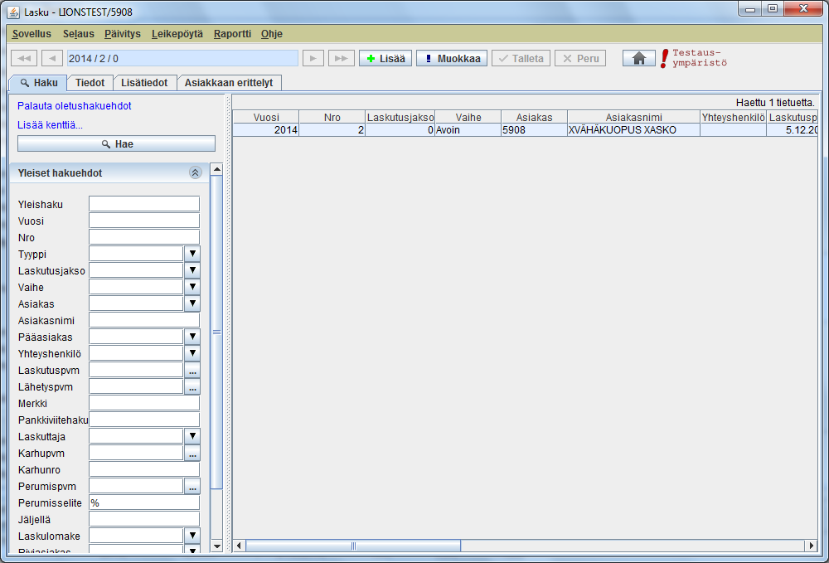
5
4
3
2
1

Tiliote-sovellus

Uuden tiliotteen lisääminen lukemalla viitetiedosto
1. Viitetiedoston lukeminen tapahtuu toiminnosta Lue viitetiedosto eräksi
2. Jos on virheellisiä suorituksia tehdään virheelliset suorituserään toiminto tai korjataan virheelliset suoritukset kohdistamalla ne oikeaan laskuun.

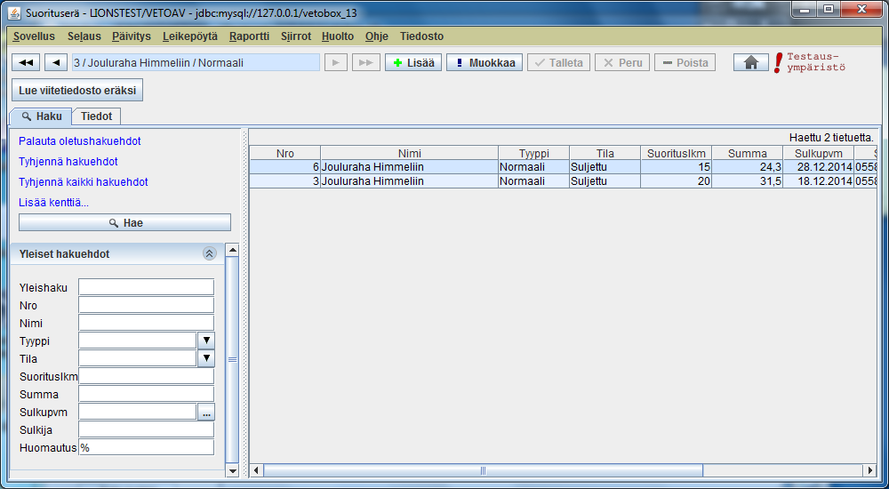

Uuden suorituserän lisääminen käsin
- Suorituserän lisääminen tapahtuu Lisää painikkeesta
- Lisää suorituserälle nimi esim Joulukuun tilaisuusmaksut
- Talleta muutokset. Huom myös ennen kohtaa 6.
- Lisää yksittäinen suoritus
- Täytettäviä kenttiä: Suoritettu summa, Maksupvm, Kirjauspvm, Arvopvm, Viite. Lopuksi ’Talleta ja palaa’.
- Kun kaikki suoritukset on viety Sulje suorituserä. Toista nämä kohdat 1-6 kun suorituksia tulee lisää.
